Порядок разработки маршрута "дом-школа-дом".

Рекомендации родителям:

- Родители вместе со школьниками проходят путь от дома до школы
и обратно и намечают наиболее безопасный путь, отмечают наиболее
опасные места.

- При выборе безопасного варианта выбираются места перехода улиц наиболее легкие и безопасные для ребенка.
- Пешеходный переход со светофором более безопасный, чем пешеходный переход без светофора.
- Улица и участки, где не затруднен осмотр проезжей части (нет густых кустов, деревьев, стоящих машин, особенно крупногабаритных), более безопасна, чем улица со стоящими машинами и другими предметами, закрывающими обзор и т.д.
- После составления маршрута родители, сопровождая сына или дочь в школу и обратно (в первые недели посещения школы для первоклассника и несколько раз - для учащихся начальной школы и среднего звена), добиваются практического овладения школьниками методами безопасного движения по маршруту, понимания ими всех опасностей, которые указаны в описанном маршруте.
- Отрабатывают привычку заблаговременного выхода из дома, отсутствия спешки, перехода улицы только шагом, строго под прямым углом, не наискосок, тщательного осмотра дороги перед переходом, даже если она пустынна.

Рекомендации учителям для проведения работы с детьми:

- Выбрав вариант движения ребенка, учителя наносят его на схему расположения улиц от дома до школы.

- В случае если в маршрут входит поездка ребенка на автобусе и т.п., в схеме приведено расположение улиц вблизи дома (место посадки в автобус) и расположение улиц вблизи школы (место выхода из автобуса и движения в школу).

- Далее на схеме выделяются участки повышенной опасности, требующие
более подробного описания:
- выход из дома и первый переход через улицу, если на улице
возможны стоящие машины, затрудняющие обзор, в описание
перехода улицы вносятся соответствующие предостережения;
- переход через улицу и перекрестки;
- посадка в общественный транспорт (остановка) и выход из него
(если ребенок пользуется транспортом);
- последний переход через улицу и вход в школу.

4. На пути "школа-дом" участки те же, но отмечается выход из школы и последний переход улицы и вход в дом, выделяются участки повышенной опасности нерекомендуемые пути движения, чтобы объяснить, в чем их опасность и почему они не рекомендуются.

5.Для каждой улицы, которую приходится переходить, дается ее характеристика: интенсивность движения машин, возможность появления машин из-за поворота; предметы, мешающие осмотру улицы; кусты, деревья, стоящие машины и т.д.

6. В местах посадки в общественный транспорт делается запись: при подъезде автобуса стоять, отступив от края тротуара, т.к. автобус может занести, особенно в дождь, снег или гололед. Пока автобус не остановился, к двери не подходить! В последний момент при отправлении автобуса в автобус не садиться - может прищемить дверьми. Особенно опасна передняя дверь - после защемления дверьми можно попасть под колеса!

7. В местах выхода из общественного транспорта, заранее подготовиться к выходу. Не опаздывать при выходе - может прищемить дверьми. Аккуратно выходить, чтобы не поскользнуться и не упасть. Если после выхода из общественного транспорта надо переходить улицу, подождите, пока уйдет автобус! Из-за автобуса выходить крайне опасно.

8. Перед переходом улицы, на которой стоит школа, можно встретить товарищей и отвлечься от обзора за дорогой. Перед переходом внимательно осмотреть улицу. Переходить только шагом, разговоры прекратить, снять наушники и постараться не говорить по телефону!

9. Особого внимания требует переход улицы, на которой стоит дом. Часто дети бегут к дому, плохо осматривая улицу. Есть возможность увидеть родных, знакомых или друзей, что способствует пересечению дороги бегом. Не нужно спешить к дому! Переходить улицу только шагом. Внимательно осмотрев улицу. Быть особенно осторожным, если есть кусты, деревья, стоящие машины!

Рекомендации учащимся:

- Переходить улицу в установленном месте, только внимательно ее осмотрев.
- Переходить нужно шагом. Недопустимо бегать через дорогу, стараясь успеть на автобус.
- Из дома надо выходить заблаговременно, чтобы не спешить.
- Если переход не регулируется светофором, когда приближается грузовик или автобус, сзади него может быть не видна другая машина! Машину лучше пропустить и, пропустив ее, подождать, пока она отъедет подальше. Ведь когда машина близко, за ней могут быть не видны встречные машины.
- При подъезде автобуса стоять, отступив от края тротуара, т.к. автобус может занести, особенно в дождь, снег или гололед. Пока автобус не остановился, к двери не подходить! В последний момент при отправлении автобуса в автобус не садиться - может прищемить дверьми. Особенно опасна передняя дверь - после защемления дверьми можно попасть под колеса!
- В местах выхода из общественного транспорта, заранее подготовься к выходу. Не опаздывай при выходе - может прищемить дверьми. Аккуратно выходи, чтобы не поскользнуться и не упасть.
- Если после выхода из общественного транспорта надо переходить улицу, подожди, пока не уйдет автобус.
- Подойдя к перекрестку (пешеходному переходу), внимательно осмотри проезжую часть дороги!
- Перед переходом внимательно осмотри улицу.
- Переходи улицу только шагом, прекратив разговоры( в том числе и по телефону), сняв наушники!
Порядок использования маршрута "дом-школа-дом".

1.После составления маршрута родители, сопровождая сына или дочь в школу и обратно (в первые недели посещения школы для первоклассника и несколько раз - для учащихся начальной школы и среднего звена), добиваются практического овладения школьниками методами безопасного движения по маршруту, понимания ими всех опасностей, которые указаны в описанном маршруте.

2. Сопровождая школьника, родители отрабатывают привычку заблаговременного выхода из дома, отсутствия спешки, перехода улицы только шагом, строго под прямым углом, не наискосок, тщательного осмотра дороги перед переходом, даже если она пустынна.
Отрабатывается сдержанность и осторожность при движении через дорогу для посадки на автобус - никакой спешки!
Отрабатывается осторожность: при посадке и при выходе из автобуса особая осторожность - при возвращении домой, если дом на противоположной стороне улицы.
Крайне важно добиваться, чтобы любой предмет, мешающий осмотреть улицу, сам по себе рассматривался школьниками как сигнал опасности.

3. Доверить школьнику самостоятельное движение в школу и обратно можно лишь после того, как родители будут уверены в том, что ребенок выполняет все требования безопасного поведения на дороге.

- Особенно тщательно необходимо готовить к самостоятельному движению по улице детей с дефектами зрения, в частности, пользующихся очками. Главная сложность улицы в наблюдении: заметить машину или мотоцикл. Оценить скорость и направление ее движения не так просто, как кажется на первый взгляд.

БЕЗОПАСНЫЙ МАРШРУТ «ДОМ – ШКОЛА – ДОМ»
Ф.И.
ученика 1 «В»класса МОБУ ООШ № 99

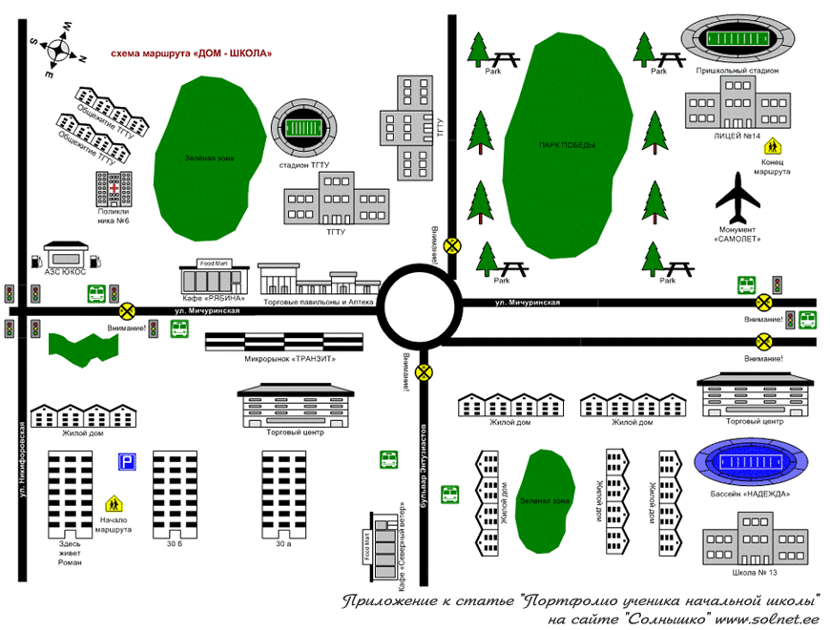

Список использованной и рекомендуемой литературы:

- Ковалько В.И. Игровой модульный курс по ПДД – М.: «ВАКО», 2004.
- Новиков С. Безопасный путь в школу. М., 1996.
- Рыбин А.Л. ,Маслов М.В. Дорожное движение безопасность пешеходов, пассажиров, водителей: пособие для учащихся – М.: Просвещение» , 2008.
- Черепанова С.Н. Правила дорожного движения – М.: «Издательство Скрипторий », 2009
- Шалаева Г.П. Азбука маленького пешехода. М.: Филол. о-во СЛОВО, Эксмо, 2008.
- Элькин Г.Н. Правила безопасного поведения на дороге. – СПб.: Издательский Дом «Литера», 2009.

